|  |  |  |  |
| --- | --- | --- | --- |
| 第１回 | ５月14日（水） | 第６回 | １１月1２日（水） |
| 第2回 | 6月1１日（水） | 第7回 | １２月1０日（水） |
| 第3回 | 7月　９日（水） | 第8回 | １月１４日（水） |
| 第4回 | 9月1０日（水） | 第9回 | ２月　９日（水） |
| 第5回 | １０月　８日（水） | 第１０回 | 3月1１日（水） |

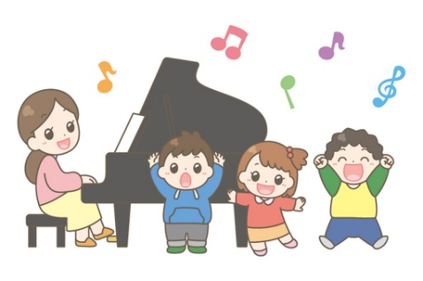

【時　間】　１０時３０分～１１時３０分

【場　所】 　福西児童館　2階　ホール

【講　師】　　小谷　里美　氏

（リトミック研究センター所属）

【定　員】　　**１５組**　　※０歳から参加できます

※**参加される方は必ず事前に予約をしてください。（電話可）**

毎回定員になり次第しめきります。

【その他】 ※動きやすい服装でお越しください。

※10時３０分から始めますので時間に間に合うように来てください！！

※欠席をされる場合は連絡をしてください。

**リトミック♪**

**令和７年度**

【お問い合わせ先】

福西児童館

TEL/FAX**０７５－３３２－６６４０**

リトミックとは。。。

音楽で楽しく遊びながら子どもたちの持っているあらゆる能力を引き出すための教育です。基本的な音楽能力を伸ばすとともに、身体的・感覚的・知的にもこれから受けるであろう

あらゆる教育を充分に吸収し、それらを足がかりに大きく育つための基礎作りをしていき

ます♪

**★親子で楽しく★**